Spørgsmål 7

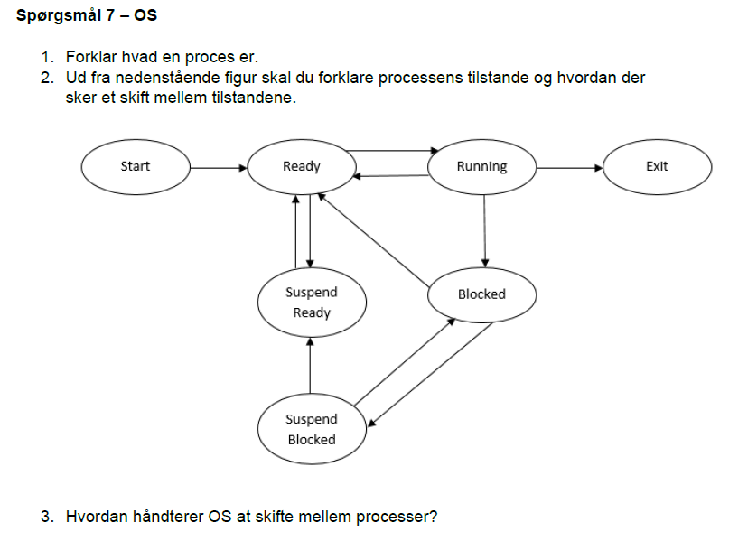

En process er en et program der er i gang med at blive udført. Altså et stykke arbejde så en processor er i gang med at lave. En processor kan have flere proces kørende på same tidspunkt hvis der har flere kerne at gør med.

Når en processor er kørende og så vidt har noget at lave, hvilket den altid har ellers udnytter vi ikke processoren effektivt. Så er en process i 3 basiske tilstande. Der er flere men dem kommer jeg til. Enten Ready, Running eller Blocked.

Ready så er en process klar til at bliver kørt når der bliver allokeret ressourcer til den.

Running så er en process i gang med at blive kørt og der er allokeret ressourcer til den.

Blocked så er en process i gang med et I/O kald og venter på at kaldet bliver udført.

et I/O kald kan være at læse noget fra harddisken eller printe noget til en printer.

Tiden det tager fordi processer i at udføre deres arbejde er baseret på hvilken Process Control Block dit styresystem benytter sig af og hvor hurtig din processer er.

Oftest skiftes der mellem Ready og Running constant.

Hvis vi så udvider til ovenstående tilstandsdiagram.

Så har vi en process der starter, den bliver så gjort klar og er i Ready indtil der bliver tildelt ressourcer til den.   
Når der bliver tildelt ressourcer til den går den over i running state. Her udfører den arbejdet og flytter sig tilbage til Ready når den er færdig med et bestemt stykke arbejde. Den hopper sig frem og tilbage indtil 2 ting sker:  
1) Programmet lukkes og den flytter over i Exit Eller processen blockeres fordi den kræver et I/O kald. Her forbliver den indtil Den er færdig med sit I/O kald og så flytter den sig tilbage til Ready, hvis systemet har brug for ledig RAM så kan den sende process ind i suspend blocked hvilket gør at den skrives ud på harddisken og venter på at der kommer et svar, dette flytter den så over i Suspend ready. Når der ikke længere er RAM problemer så flytter operativ systemet processen over i Ready igen så den kan komme tilbage til arbejdet.

Skiftet mellem processer sker af Proces Control Block eller PCB. PCB tildeler prioritet til processer via noget der kaldes dispatcheralgoritmen. Eller forkortet Dispatcheren. Dispatcheren har forskellige almindelige algoritmer den kan bruge. Her er 3 der kan bruges:

* FCFS - First Come First Server - Dette betyder at den proces der blev tilføjet til ready status først bliver udført først, den der kom som nummer 2 blev udført so nummer 2 osv.
* SJF - Shortest Job First - Her tager dispatcheren det job der kommer til at gå hurtigst eller der fylder mindst og udfører den først. Dette betyder at den hurtigere kommer igennem reayd processorne, men betyder også at store processer kommer aldrig til at blive udført så længe der er midnre processer der er klar til at blive udført.
* RR - Round Robin - Er hvor der bliver dedikeret en bestemt tid til at udfører en process, DEtte betyder at alle får lige stor chance for at kunne udfører deres jobs, dog større processer vil tage flere omgange om at fuldfører.